INSTALLER UN NOUVEAU SERVEUR

Table des matières

I. Télécharger et installer VM Player 1

II. Telecharger et installer ODK Aggregate 2

III. Demarrer le serveur pour la premiere fois 2

IV. Configurer une adresse IP fixe pour le serveur 6

V. Redémarrer le serveur 8

Si votre serveur est corrompu et que vous devez le réinstaller depuis le début ou si vous travaillez sur un nouvel ordinateur pour une nouvelle enquête, suivez ce tutorial pour apprendre à installer et configure un nouveau serveur. Attention : ce tutoriel n’est pas **PAS NECESSAIRE si vous travaillez sur un ordinateur déjà configuré** pour une enquête et n’hésitez pas à **demander de l’aide** pour installer un nouveau serveur, il peut s’agir d’une opération compliquée pour certaines personnes.

Pour ce tutoriel, nous considérons que vous avez déjà un réseau WIFI installé et que vous avez les droits d’administrateur sur le routeur (pas de connexion à Internet requise)

# Télécharger et installer VM Player

Téléchargez VMware Player depuis Internet et installez-le sur votre ordinateur.

Rendez-vous sur: <https://my.vmware.com/web/vmware/downloads> et descendez la page jusqu’à Desktop & End-Uder Computing pour trouver VMware player. Il s’agit d’un logiciel gratuit à usage non-commercial.

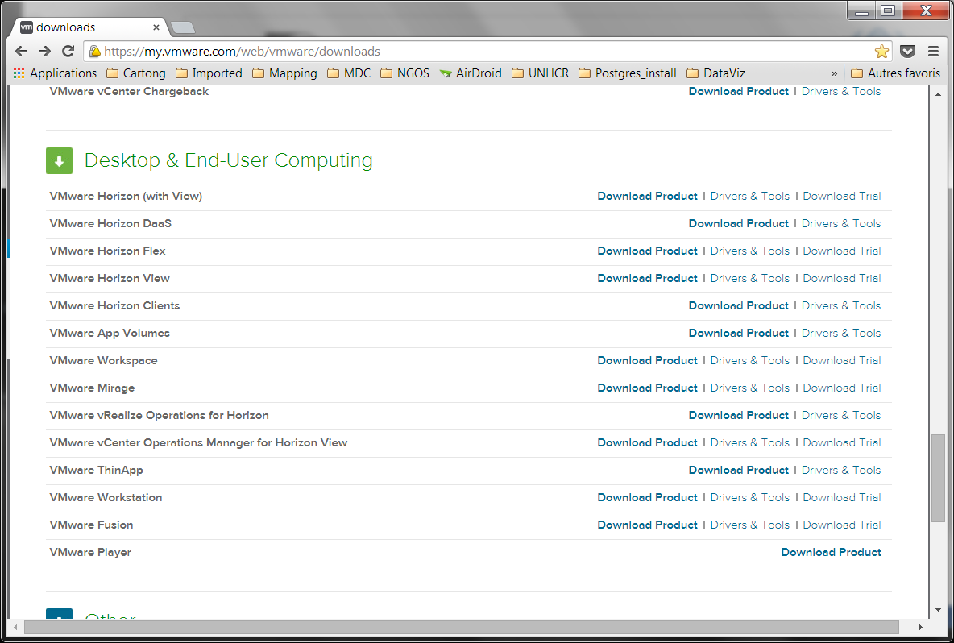

Téléchargez la version qui correspond le mieux a votre system d’exploitation. Une fois téléchargé, lancez l’installeur et suivez les instructions. Suivez les réglages par défaut de l’installeur.

# Télécharger et installer ODK Aggregate

Demandez le fichier ODK Aggregate a l’adresse mail suivante : [HQPHN@unhcr.org](mailto:HQPHN@unhcr.org) . Téléchargez le sur votre ordinateur et faites une sauvegarde ailleurs sur votre ordinateur dans le cas où un problème vous demanderait de réinstaller le server.

# Démarrer le serveur pour la première fois

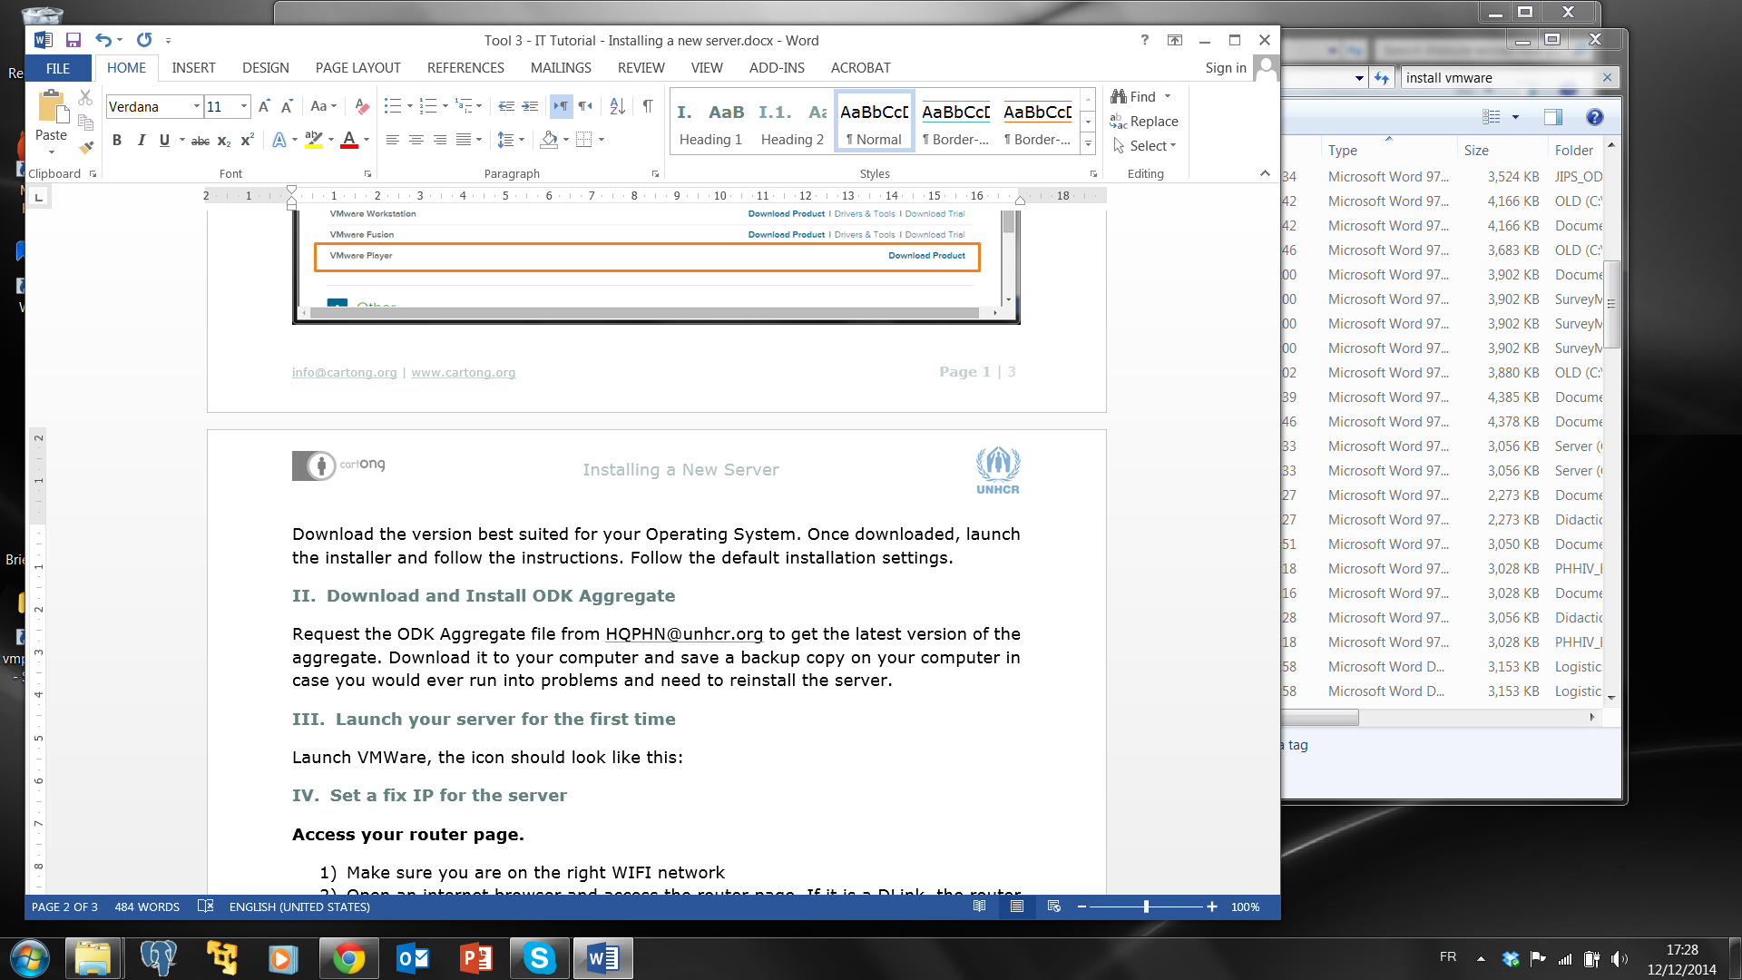

Ouvrez VMWare, l’icône sur le bureau devrait ressembler à ceci:

Cliquez sur « Open à Virtual Machine »

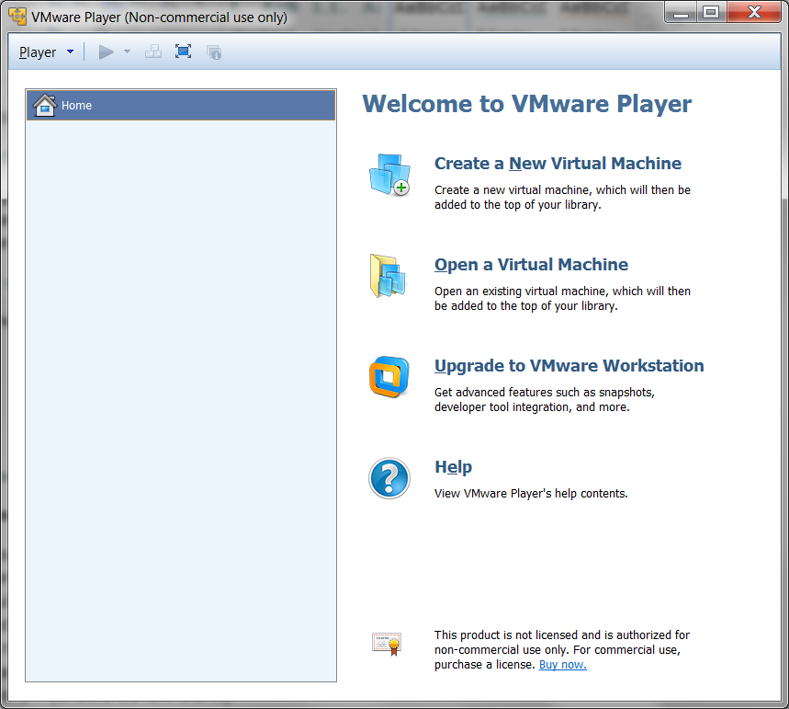

Naviguez jusqu’au répertoire ou vous avez sauvegardé le fichier ODK Aggregate et ouvrez le

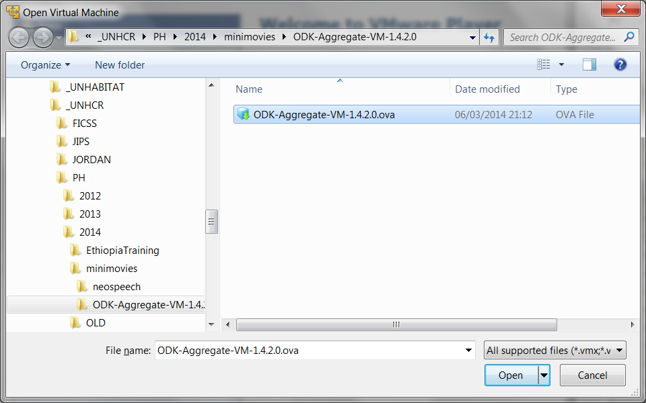

Cliquez sur Import

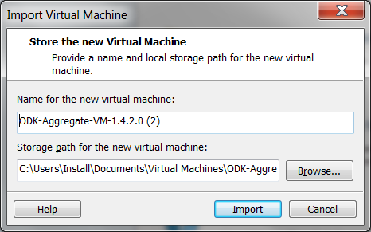

Une fois l’import effectué, ODK Aggregate apparaitra dans la liste des machines virtuelles disponibles.

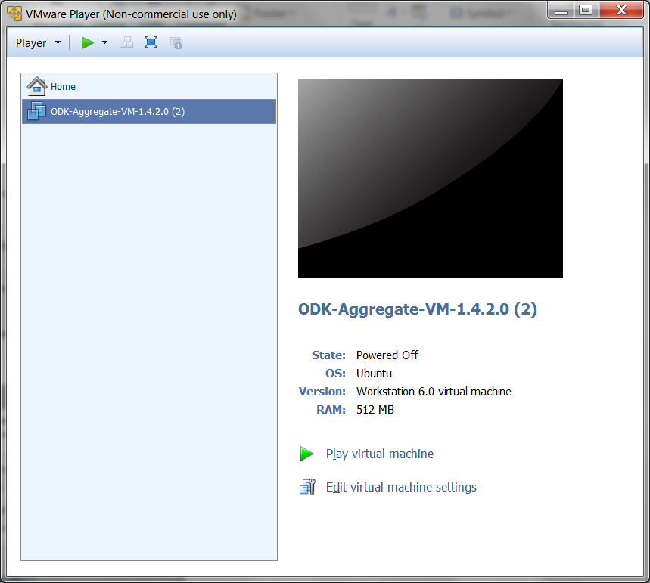

Sélectionnez ODK Aggregate dans la liste à gauche puis cliquez sur « Play Virtual Machine ». Le lancement peut durer quelques minutes, soyez patients. Si une fenêtre s’ouvre vous demandant d’installer VMware tools for Linux, cliquez sur « Remind Me Later »

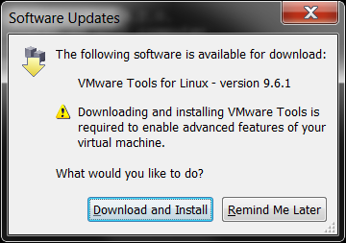

Une fois que ODK Aggregate s’est lancé, vous obtiendrez cette page sur laquelle est donnée l’adresse du serveur. Il faut maintenant définir une adresse IP fixe pour le serveur.

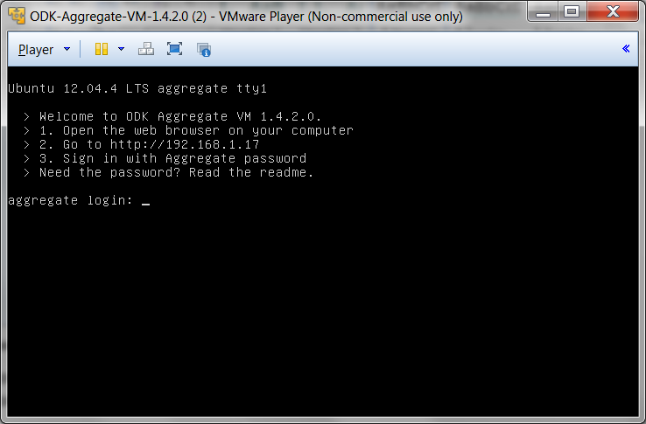

# Configurer une adresse IP fixe pour le serveur

Configurer une adresse IP fixe est une étape à réaliser une seule fois si vous utilisez tout le temps le même routeur et le même ordinateur. Avoir une IP fixe assure que le serveur va toujours être accessible via la même adresse et simplifie ainsi grandement tout le processus.

**Acceder a la page du routeur.**

1. Vérifiez que vous êtes bien connectés au WIFI du routeur.
2. Ouvrez un navigateur internet et rendez-vous sur la page du routeur. Si votre routeur est un D-Link, l’adresse devrait être : **192.168.0.1** Si non, regardez sur le bas du boitier du routeur ou bien dans le manuel d’information fourni avec.
3. Identifiez-vous a la page du routeur. Pour un routeur DLink:
   1. user: admin
   2. password : (ne rien rentrer comme mot de passe)

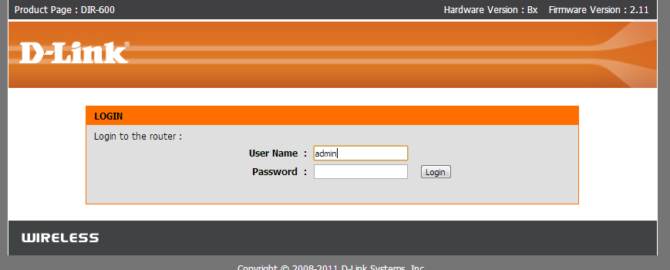

**Trouver le DHCP reservation du routeur et configurer une IP fixe**

1. Pour un routeur DLink, Cliquez sur l’onglet **NETWORK SETTINGS** sur la gauche. (*Pour les autres modèles de routeurs, le DHCP Reservation est accessible autrement, referez-vous à la documentation du routeur pour le trouver*.)

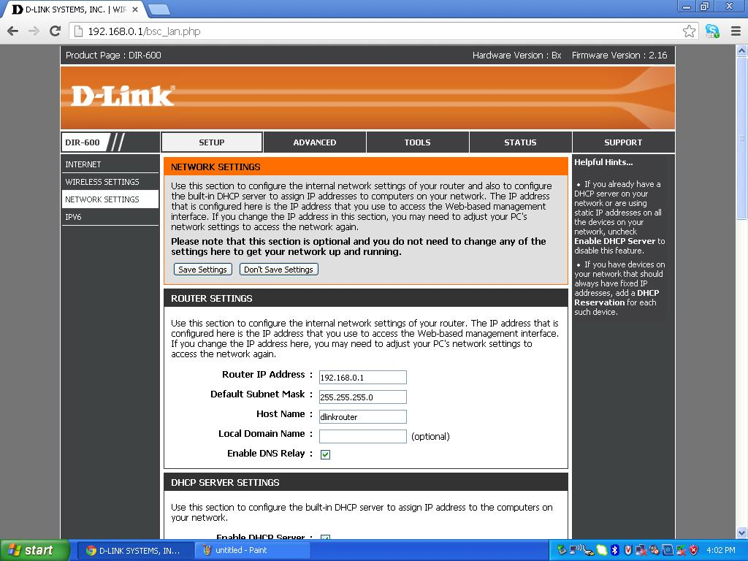

1. Descendez jusqu’a **24 – DHCP RESERVATION**

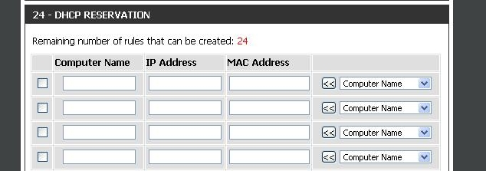

1. Dans la première ligne du tableau, choisissez **aggregate** dans la liste **Computer Name** puis cliquez sur le bouton juste à sa gauche (<<)

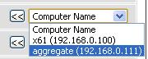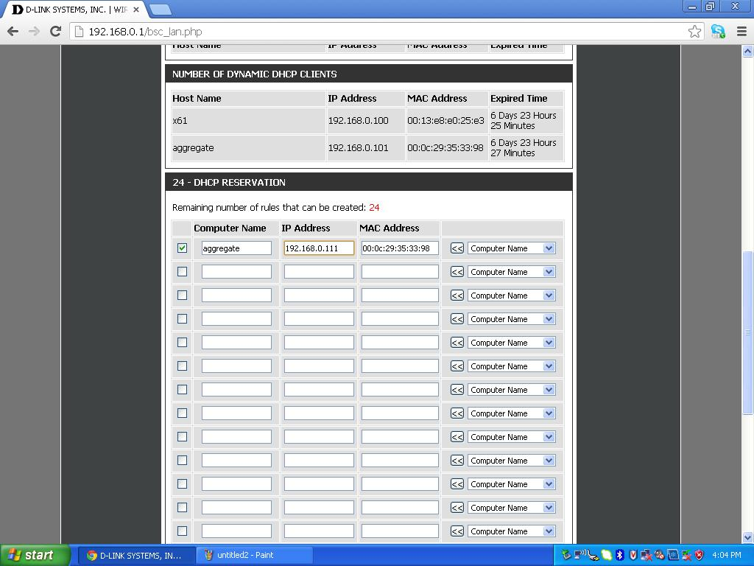

1. Dans la colonne **IP Adress**, entrez comme IP : **192.168.0.111**
2. Descendez en bas de la page et cliquez sur **Save Settings**

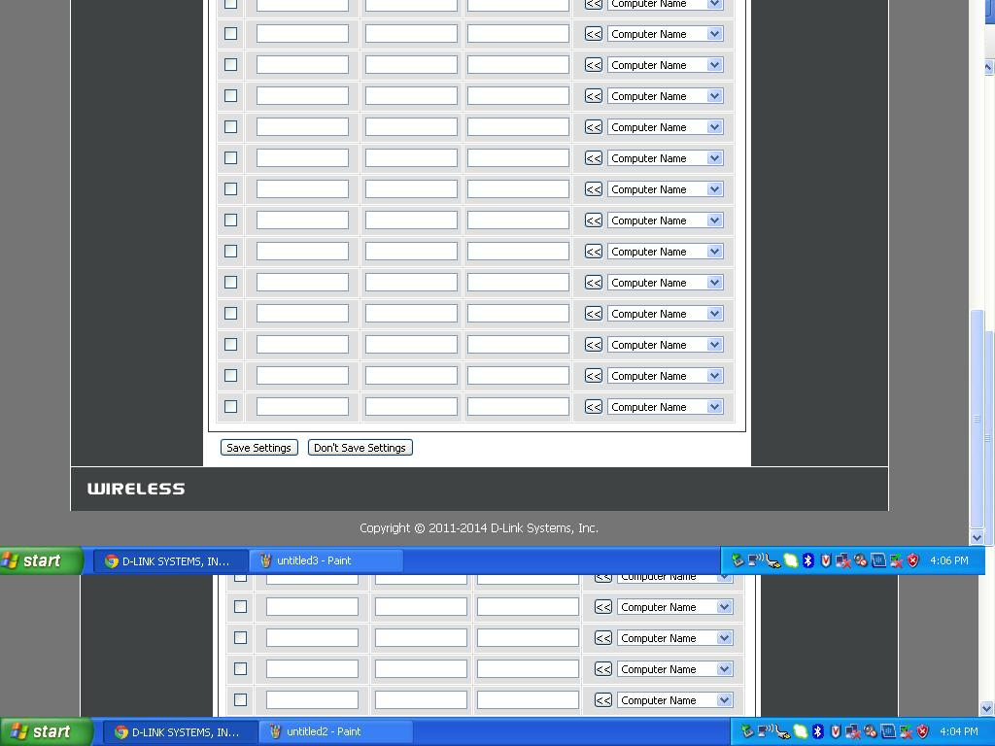

L’adresse IP du serveur sera à partir de maintenant toujours **192.168.0.111**, il s’agit de l’adresse que vous utiliserez pour vous connecter au serveur.

# Redémarrer le serveur

Une fois que vous avez rempli toutes ces étapes, vous devez éteindre votre serveur (Power Off dans VMware) et le re-allumer pour que les changements prennent effet. Referez-vous au Tool 1 pour plus d’indications sur comment utiliser un serveur ODK Aggregate.